**Tips Configuracion Gradle en Intellij IDEA**

**Variables de entorno**

Las variables pueden cambiar según la versión de los archivos y la ubicación donde se encuentran

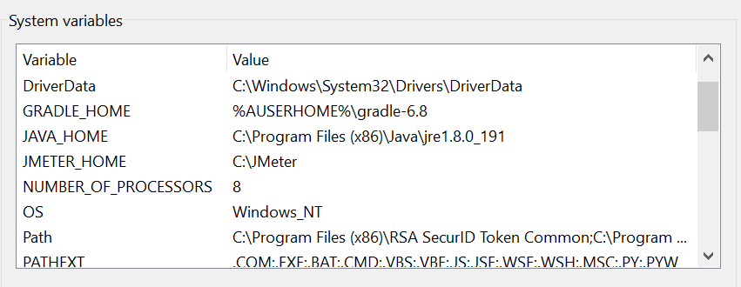

Name: GRADLE_HOME value: %AUSERHOME%\gradle-6.8

Name: JAVA_HOME value: C:\Program Files (x86)\Java\jre1.8.0_191

En path le das en editar



Agrega las siguientes variables (recuerda verificar la ubicación de los archivos en tu pc)

C:\Program Files (x86)\Java\jdk1.8.0_191\bin (version de 32)

C:\Program Files (x86)\Java\jre1.8.0_191 (version de 32)

C:\gradle-6.8\bin puede ser descargado de <https://gradle.org/install/> allí podras encontrar la manera de instalarlo

C:\webdrivers (carpeta que contiene el archivo chromedriver .exe) el nombre de la carperta puede que tenga la necesidad de nombrarse de esta manera.

Puede ser descargado de <https://chromedriver.chromium.org/> y se tiene que verificar que se descargue la misma versión del navegador Chrome que se tenga en el pc

%JAVA_HOME%\bin

%GRADLE_HOME%\bin (a algunas personas puede que no les funcione)

C:\Program Files\Java\jre1.8.0_191 (version de 64)

C:\Program Files\Java\jdk1.8.0_191\bin (version de 64)

Puedes verificar que se encuentren en ambiente estas variables accediendo a CMD y digitar

java -version

gradle -v

**Configuracion gradle intellij**

Para configurar gradle en intellij ve a file/settings

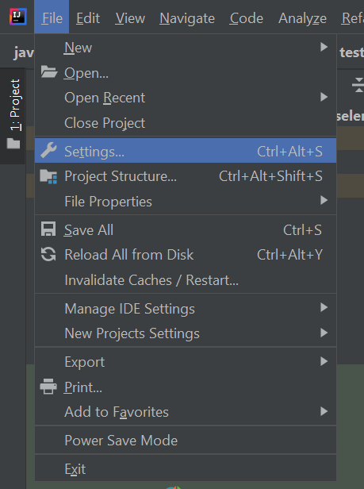

Coloca en el buscador gradle (esquina superior izquierda de la ventana emergente)

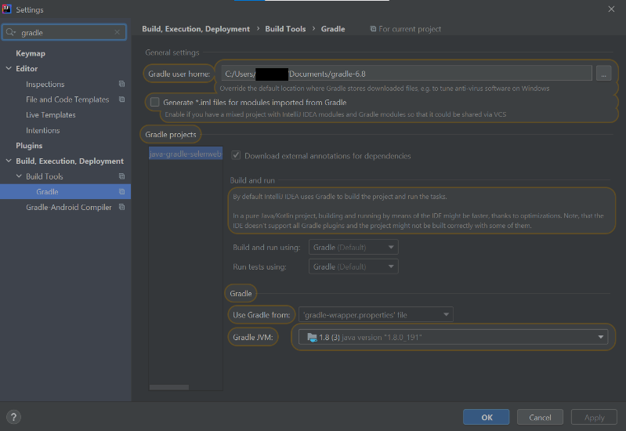

te debe aparecer la configuracion de gradle, verifica la dirección de donde esta tomando gradle y el jdk que esta tomando (puede generarse un error te compatibilidad si el gradle es de 32 y el java de 64) es necesarior verificar que se seleccione el correcto.

Validar que el archivo de properties tenga el mismo nombre que aparece en use gradle from



Este archivo para algunas personas puede requerir que se le agreguen las siguientes líneas:

org.gradle.daemon=true

systemProp.https.proxyHost=<http://gateway.zscalerthree.net>

systemProp.https.proxyPort=80

systemProp.http.proxyHost=<http://gateway.zscalerthree.net>

systemProp.http.proxyPort=80

systemProp.https.nonProxyHosts=*.company.com|localhost

otras personas solo con la primera línea les será suficiente

Nota: si ya intentaron correr el proyecto y tienen creada la carpeta .idea en el proyecto es recomendable eliminarla y volver a abrir el proyecto en intellij y correr el build, puede pasar que en algunos archivos no encuentre el jdk y les aparecerá una opción en la esquina superior derecha la opción de seleccionar el jdk con el cual desea se corra el archivo tenga encuenta que es mejor seleccionar el mismo jdk que selecciono en la configuración de gradle.